**BÁO CÁO TIẾN ĐỘ GIỮA KỲ**

**ĐỀ TÀI: BÃI ĐỖ XE TỰ ĐỘNG**

**NHÓM 1**

**Đặt vấn đề:**

* Giúp quản lý tình trạng bãi xe thông qua mạng Internet
* Sử dụng các thiết bị có chi phí thấp để thực hiện mô hình thử nghiệm
* Cho phép xe ra vào tự động, không cần sử dụng yếu tố con người

**Thiết bị sử dụng:**

Board: ESP8266

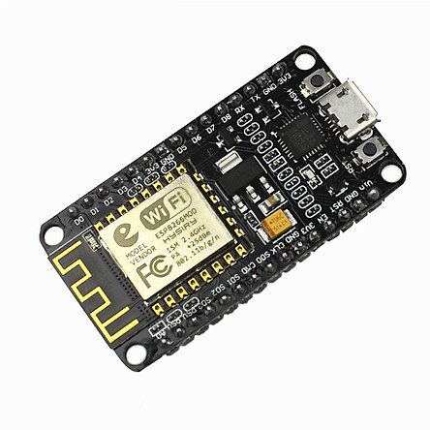

Sensor: IR sensor ( cảm biến hồng ngoại), Servo (Motor chuyển động)

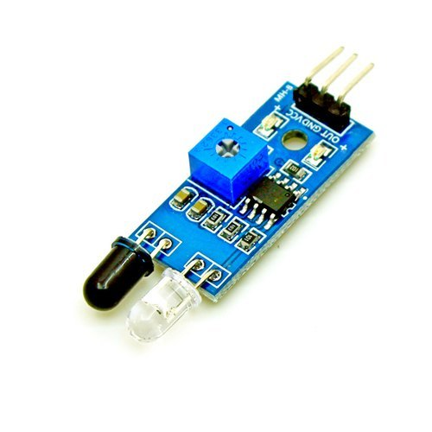

IR sensor

Ultrasonic Sensor

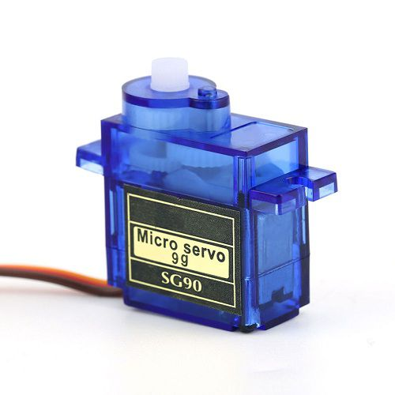

Servo SG90

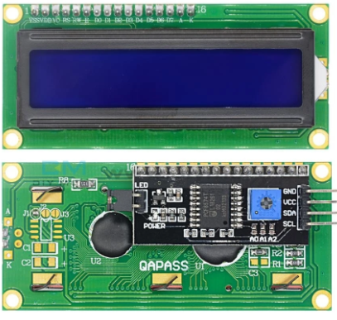

Màn hình LCD I2C

**Nguyên lý hoạt động:**

Khi xe vào cửa vào, cảm biến hồng ngoại sẽ phát hiện vật cản chặn phía trước, xét điều kiện nếu bãi xe còn chỗ đậu thì Servo sẽ hoạt động và mở .

Tại vị trí đậu xe, có các cảm biến hồng ngoại để xác định tình trạng trống của các vị trí, xem ô nào còn chỗ đậu xe.

Cửa ra sẽ tự động mở khi xe lại gần, tình trạng chỗ đậu xe sẽ +1.

Các hoạt động của bãi xe tự động sẽ được gửi lên Web Server, các thông tin được gửi lên là, giờ xe vào, giờ xe ra, tình trạng của các vị trí đậu xe.

**Kiến trúc phần cứng:**

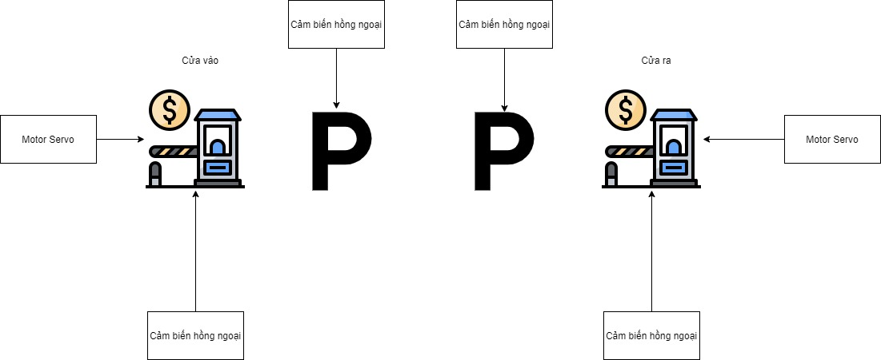

**Kiến trúc phần mềm:**

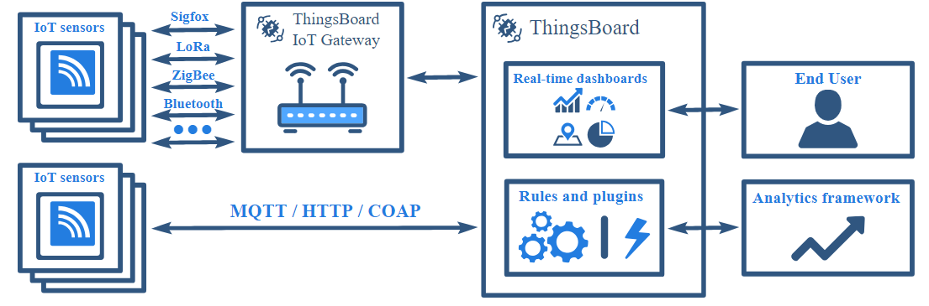

Giao diện Bảng điều khiển

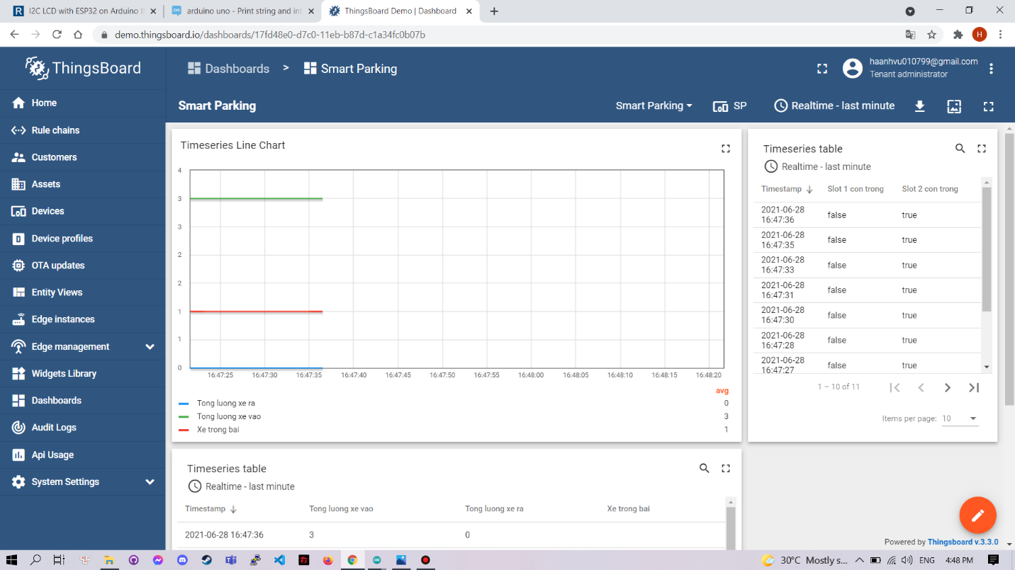

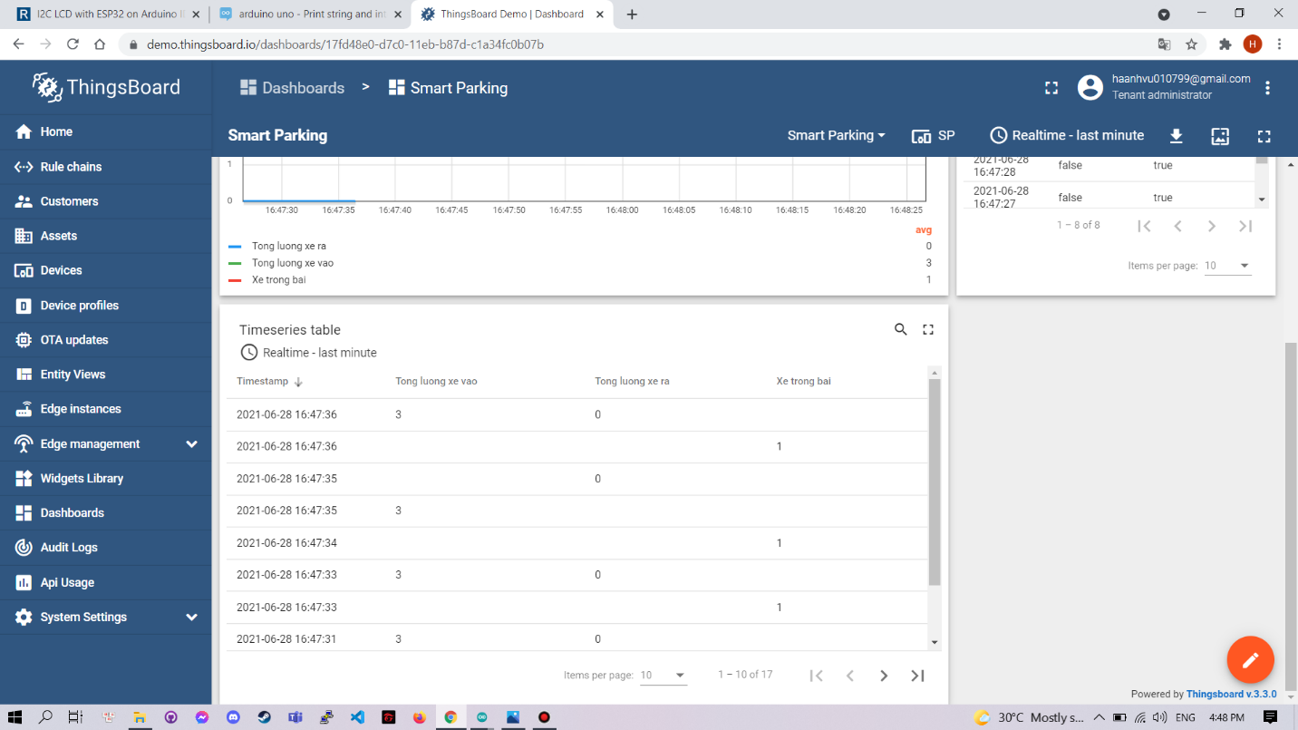

**Các thông số được gửi lên Web Server :**

* Số xe hiện đang trong bãi
* Tình trạng chỗ trống của các Slot
* Tổng số xe ra/ vào

Đánh giá đồ án:

* Ưu điểm:
  + Chi phí thấp
  + Dễ dàng triển khai lắp đặt
  + Board ESP8266 dễ dàng kết nối Wifi và gửi dữ liệu qua nhiều giao thức
* Nhược điểm:
  + Cảm biến hồng ngoại dễ bị nhầm lẫn khi có ánh sáng mặt trời mạnh
  + Không có khả năng cấp nguồn cho nhiều cảm biến
  + Chỉ có khả năng triển khai thử nghiệm, không áp dụng được vào thực tế